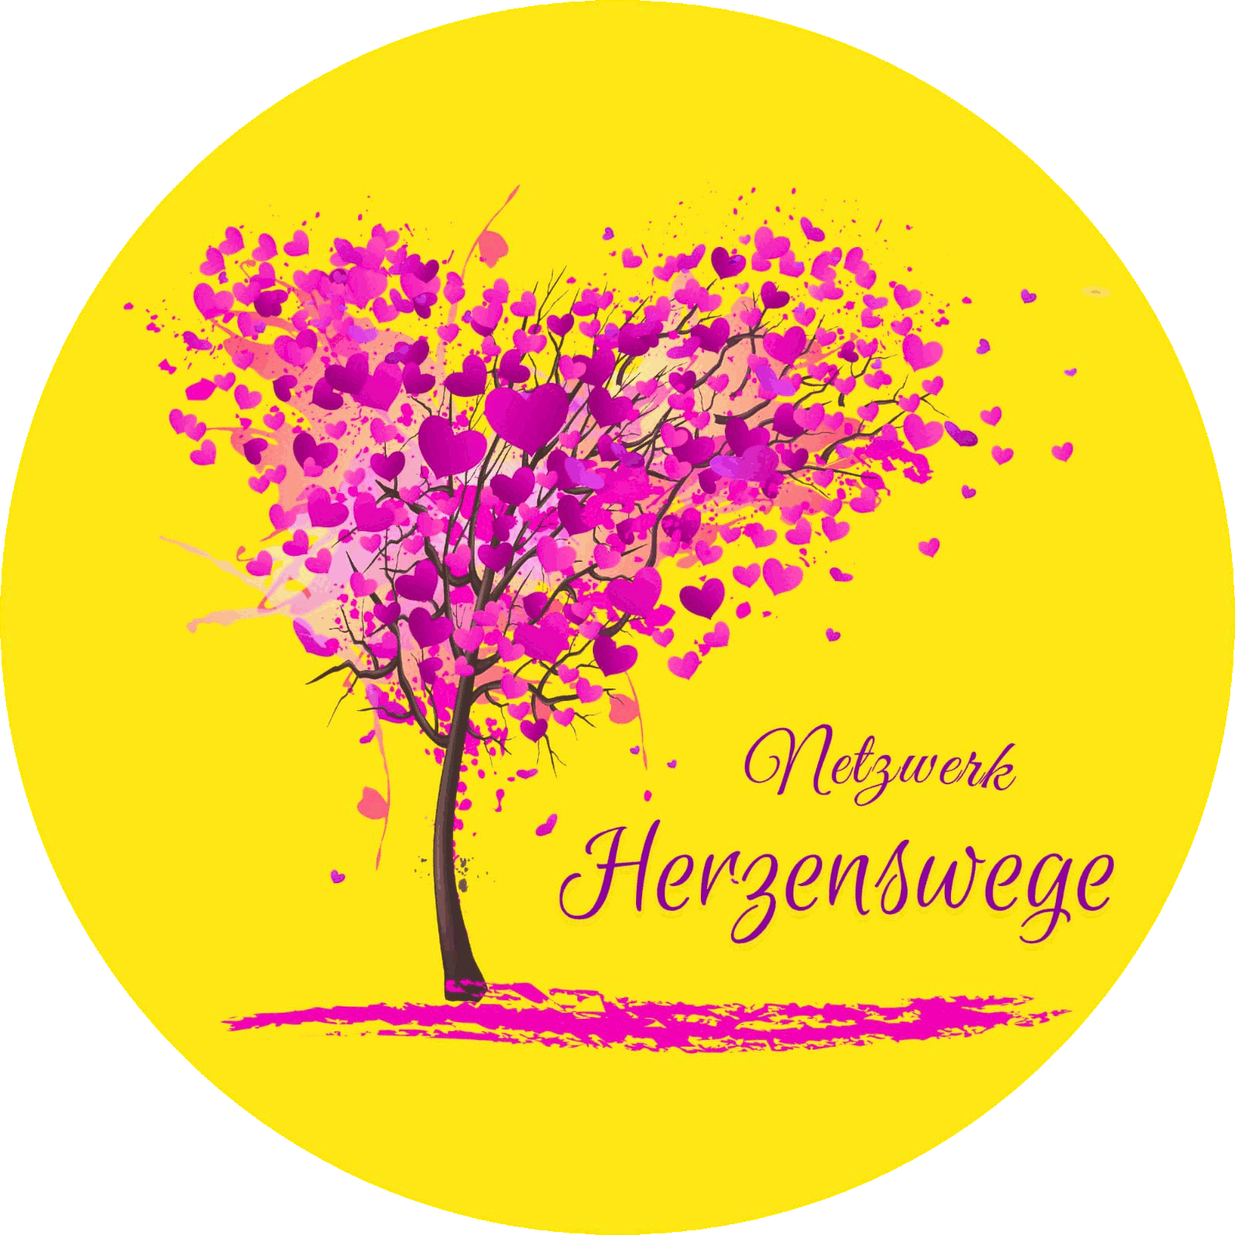

Gemeinsam den eigenen Weg gehen

Inhalt
Netzwerk Herzenswege 4
Gemeinsam den eigenen Weg gehen 4
Worum es bei Netzwerk Herzenswege geht 4
Unsere Vision 4
Was wir konkret möglich machen 5
Für wen Netzwerk Herzenswege gedacht ist 5
Was dich im Netzwerk erwartet 5
Wie das Netzwerk gelebt wird 6
WhatsApp-Community 6
Website 6
Instagram 6
Regelmäßige Online- und Hybrid-Veranstaltungen von Mitgliedern 6
Entwicklungsabende 7
Gemeinschaftsevents 7
Sichtbarkeit im Netzwerk 7
Wie Netzwerk Herzenswege wächst 7
Unsere Werte 8
Unsere Leitlinien 8
Wofür wir stehen und worauf wir uns verpflichten 8
Herz und Authentizität 9
Würde und Respekt 9
Verantwortung 9
Kooperation statt Konkurrenz 9
Begegnung auf Augenhöhe 9
Bewusstsein und persönliche Entwicklung 9
Verantwortungsvoller Umgang mit Menschen 9
Menschlichkeit vor Ideologie 9
Verantwortung für Erde und Leben 9
Gemeinschaft 9
Was es bedeutet, Teil des Netzwerks zu sein 9
Das Herzenswege-Qualitätssiegel 10
Unsere gemeinsame Zukunft 10
Der Kern von Herzenswege 11
Wenn du dich hier wiederfindest 11

Netzwerk Herzenswege

Gemeinsam den eigenen Weg gehen

Worum es bei Netzwerk Herzenswege geht
Netzwerk Herzenswege verbindet Menschen, die mit ihren Angeboten andere dabei unterstützen, ihren eigenen Weg zu finden, zu wachsen und ihr Potenzial zu entfalten.
Viele Selbstständige in kreativen, beratenden, körperorientierten, heilenden oder bewusstseinsorientierten Bereichen arbeiten weitgehend allein. Oft fehlen Austausch, echte Kooperation, professionelle Sichtbarkeit und eine unterstützende Gemeinschaft. Genau hier setzt Netzwerk Herzenswege an.
Netzwerk Herzenswege ist Gemeinschaft, Plattform und Veranstaltungsnetzwerk zugleich. Es verbindet Werte mit Struktur: Gemeinschaft, Sichtbarkeit, Veranstaltungen und gegenseitige Unterstützung greifen ineinander und schaffen einen Raum, in dem Mitglieder ihr Wirken weiterentwickeln, neue Formate erproben und mit ihrer Arbeit Menschen erreichen können.
So entsteht eine Gemeinschaft für Menschen, die andere stärken – und selbst nicht länger allein gehen möchten.

Unsere Vision
Netzwerk Herzenswege steht für eine gelebte Gemeinschaft, die auf gemeinsamen Werten basiert und einen Beitrag für Mensch, Erde und Gesellschaft leisten möchte. Es ist die Vision einer Gemeinschaft von Menschen, die ihren Herzensweg leben und andere dabei unterstützen, ihren eigenen Weg zu entdecken.
Das Netzwerk steht für eine Form von Zusammenarbeit, die geprägt ist von Herz und Menschlichkeit, Bewusstsein und Entwicklung, Kooperation statt Konkurrenz, Verantwortung für Mensch und Erde sowie einem respektvollen Umgang miteinander. Es zeigt, dass Arbeit auch anders möglich ist: sinnorientiert, kooperativ, wertebasiert und bewusst.
Langfristig kann daraus eine lebendige Community entstehen, die neue Formen von Zusammenarbeit und persönlicher Entwicklung sichtbar in die Gesellschaft bringt. Eine Gemeinschaft, die Hoffnung macht, weil sie zeigt: Es geht auch anders. Menschlicher. Verbundener. Sinnvoller.

Was wir konkret möglich machen
Netzwerk Herzenswege unterstützt seine Mitglieder dabei, ihre Herzensprojekte sichtbar zu machen, ihre Selbstständigkeit zu stärken, Kooperationen zu entwickeln und Menschen auf ihrem Entwicklungsweg zu begleiten.
Es schafft eine Gemeinschaft, in der Menschen sich gegenseitig inspirieren, stärken und unterstützen – beruflich wie persönlich. Es eröffnet Räume für Begegnung, Wachstum, Austausch und Erprobung. Und es lädt dazu ein, die eigene Arbeit nicht nur als Angebot, sondern als Teil eines größeren Miteinanders zu erleben.

Für wen Netzwerk Herzenswege gedacht ist
Netzwerk Herzenswege richtet sich an selbstständige Menschen, die ihre Arbeit mit persönlicher Entwicklung, Bewusstsein, ganzheitlichem Wirken oder gesellschaftlicher Verantwortung verbinden. Besonders angesprochen sind Menschen aus Bereichen wie Coaching, Beratung, Persönlichkeitsentwicklung, Körperarbeit, Yoga, ganzheitliche Heilmethoden, kreative Arbeit, spirituelle Begleitung, nachhaltige Projekte oder Frauenarbeit. Gemeinsam ist ihnen der Wunsch, Menschen auf ihrem Weg zu begleiten und ihre Arbeit in einem unterstützenden, wertebasierten Umfeld weiterzuentwickeln.

Was dich im Netzwerk erwartet
Mitglieder profitieren von einer Gemeinschaft statt Einzelkämpfertum. Es entsteht ein unterstützendes Netzwerk von Menschen mit ähnlichen Werten, Visionen und Herausforderungen. Das Netzwerk fördert Kooperation statt Konkurrenz und schafft Raum für gemeinsame Angebote, Projekte und Veranstaltungen – online, hybrid oder in Präsenz.
Zugleich stärkt es die Sichtbarkeit des eigenen Wirkens über Website, Veranstaltungskalender, Instagram und Empfehlungen innerhalb der Community. Regelmäßige Online- und Hybrid-Veranstaltungen sowie interne Entwicklungsabende eröffnen Inspiration, Weiterbildung und Erprobung. Mitglieder können neue Themen, Formate und Angebote zunächst intern testen, bevor sie diese öffentlich anbieten.
Durch Regionalhosts und regionale Teams entsteht Verbindung vor Ort und zugleich überregional.
Wer Teil von Netzwerk Herzenswege wird, findet nicht nur Kontakte, sondern Resonanz. Nicht nur Reichweite, sondern Beziehung. Nicht nur Austausch, sondern einen Ort, an dem das eigene Wirken wachsen darf.

Wie das Netzwerk gelebt wird

WhatsApp-Community
Die WhatsApp-Community ist der direkte Alltagsraum des Netzwerks. Hier entstehen Vernetzung, Empfehlungen, Fragen, Kooperationen und regionale Verbindungen. Hier wird Gemeinschaft lebendig und greifbar.

Website
Die Website ist die öffentliche Plattform des Netzwerks. Sie umfasst ein Mitgliederverzeichnis, einen Veranstaltungskalender und Informationen über das Netzwerk und seine Werte. Mitglieder können ihre Profile einbringen und Veranstaltungen nach kurzer Prüfung sichtbar machen.

Instagram
Das Instagram-Profil unterstützt die Außenwirkung des Netzwerks und macht Themen, Angebote und Veranstaltungen sichtbarer.

Regelmäßige Online- und Hybrid-Veranstaltungen von Mitgliedern
Ein zentrales Element des Netzwerks sind wiederkehrende Online- und Hybrid-Veranstaltungen, die von Mitgliedern gestaltet und durchgeführt werden. Sie dienen gleichzeitig als Sichtbarkeitsraum, Lernraum und Brücke nach außen. Mitglieder können ihr Angebot vorstellen, Interessierte erreichen, Vertrauen aufbauen und andere Mitglieder inspirieren.
Inhaltlich sind die Formate offen und können je nach Tätigkeit und Thema sehr unterschiedlich sein. Mit dem Wachstum des Netzwerks können mehrere Formate parallel entstehen. Teilnehmen können Mitglieder und externe Interessierte.

Entwicklungsabende
Ergänzend gibt es interne Entwicklungsabende ausschließlich für Mitglieder. Sie bieten einen geschützten Raum, um Ideen und Formate auszuprobieren, erste Erfahrungen zu sammeln und Resonanz aus der Gemeinschaft zu erhalten – ohne Druck vor zahlenden Kundinnen und Kunden.
So verbindet das Netzwerk interne Entwicklung mit externer Sichtbarkeit.

Gemeinschaftsevents
Gemeinschaftsevents fördern Begegnung, Vernetzung und gemeinsames Erleben. Mögliche Formate sind regionale Treffen, Herzenswege-Tage oder der Markt der Herzenswege. Diese Formate können sich mit dem Netzwerk weiterentwickeln und an verschiedenen Orten entstehen.

Sichtbarkeit im Netzwerk
Das Netzwerk macht die Angebote seiner Mitglieder über Website, Veranstaltungskalender, Instagram und Empfehlungen innerhalb der Community sichtbar. Sichtbarkeit wird dabei als gemeinschaftliche Praxis verstanden: Mitglieder stärken einander, empfehlen sich gegenseitig und machen die Arbeit anderer mit sichtbar.
So entsteht eine Form von Sichtbarkeit, die nicht auf Lautstärke beruht, sondern auf Vertrauen, Resonanz und gegenseitiger Unterstützung.

Wie Netzwerk Herzenswege wächst
Netzwerk Herzenswege befindet sich im Aufbau und wächst Schritt für Schritt aus einer klaren Vision, gemeinsamen Werten und konkreten ersten Formaten heraus.
Die Mitgliedsbeiträge helfen dabei, das Netzwerk verlässlich aufzubauen und weiterzuentwickeln. Sie fließen in die Infrastruktur, Sichtbarkeit, Kommunikationskanäle und die organisatorische Entwicklung des Netzwerks.
Gleichzeitig entwickeln sich mit dem Wachstum auch die Strukturen des Netzwerks weiter – so, dass Gemeinschaft, Qualität, Transparenz und Verlässlichkeit langfristig gut getragen werden können.
Mitglieder, die regelmäßig konkrete Aufgaben übernehmen, wie zum Beispiel Regionalhosts, können nach Absprache einen reduzierten Beitrag leisten.
Diese Aufbauphase ist kein Provisorium, sondern bereits Teil des Weges: ein gemeinsames Wachsen in Verantwortung, Klarheit und Vertrauen.

Unsere Werte
Netzwerk Herzenswege basiert auf Herz und Authentizität, Kooperation statt Konkurrenz, persönlicher Entwicklung, Verantwortung für Mensch und Erde, Offenheit für Spiritualität ohne Dogma sowie der bewussten Stärkung von Gemeinschaft.
Diese Werte sind nicht nur schöne Worte, sondern die innere Grundlage des Netzwerks. Sie prägen die Art, wie wir miteinander umgehen, wie wir arbeiten und was wir gemeinsam in die Welt bringen möchten.

Unsere Leitlinien

Wofür wir stehen und worauf wir uns verpflichten
Die Mitglieder von Netzwerk Herzenswege verbindet eine gemeinsame Haltung gegenüber Menschen, Gemeinschaft und der Welt. Die Leitlinien bilden die ethische Grundlage der Zusammenarbeit sowie der Arbeit mit Menschen.
Netzwerk Herzenswege versteht sich als Gemeinschaft von Menschen, die ihren eigenen Weg gehen und andere dabei unterstützen, ihren Weg zu entdecken und zu entfalten.

Herz und Authentizität
Wir handeln aus innerer Überzeugung und Integrität.

Würde und Respekt
Wir achten die Würde jedes Menschen und begegnen einander mit Offenheit und Wertschätzung.

Verantwortung
Wir übernehmen Verantwortung für die Auswirkungen unseres Handelns auf Menschen, Gesellschaft und Natur.

Kooperation statt Konkurrenz
Wir fördern Zusammenarbeit, gegenseitige Unterstützung und gemeinsames Wachstum.

Begegnung auf Augenhöhe
Wir begegnen uns respektvoll, offen und wertschätzend.

Bewusstsein und persönliche Entwicklung
Wir verstehen Entwicklung als lebenslangen Prozess.

Verantwortungsvoller Umgang mit Menschen
Wir achten auf Freiwilligkeit, Selbstbestimmung, Transparenz und respektvolle Kommunikation. Menschen sollen gestärkt, nicht abhängig gemacht werden.

Menschlichkeit vor Ideologie
Wir stellen Mitgefühl, Vernunft und Offenheit über Dogmen und Ausschluss.

Verantwortung für Erde und Leben
Wir handeln achtsam gegenüber Natur, Umwelt und allen Lebewesen.

Gemeinschaft
Wir glauben an die Kraft von Verbindung, gegenseitiger Unterstützung und gemeinsamem Wachstum.

Was es bedeutet, Teil des Netzwerks zu sein
Mit der Mitgliedschaft erkennen die Mitglieder die Leitlinien an und verpflichten sich, diese Werte und Grundhaltungen in ihrer Arbeit und im Umgang mit anderen Menschen zu achten. Sie verstehen, dass die Leitlinien die Grundlage der Gemeinschaft bilden und das Vertrauen innerhalb des Netzwerks sowie gegenüber der Öffentlichkeit stärken.
Teil des Netzwerks zu sein bedeutet deshalb nicht nur, von Gemeinschaft, Sichtbarkeit und Austausch zu profitieren. Es bedeutet auch, Verantwortung für die gemeinsame Kultur zu übernehmen und das Netzwerk mit der eigenen Haltung mitzutragen.

Das Herzenswege-Qualitätssiegel
Mit der Aufnahme in das Netzwerk und der Zustimmung zu den Leitlinien erhalten Mitglieder das Herzenswege-Qualitätssiegel. Es steht für Zugehörigkeit zum Netzwerk, Verpflichtung zu gemeinsamen Werten und verantwortungsbewusstes Arbeiten.
Die Nutzung ist an die Mitgliedschaft und die Einhaltung der Leitlinien gebunden.
Das Qualitätssiegel macht nach außen sichtbar, wofür Netzwerk Herzenswege steht: für Vertrauen, Werte, Bewusstsein und eine Form des Wirkens, die Menschen stärkt statt sie zu vereinnahmen.

Unsere gemeinsame Zukunft
Langfristig kann sich Netzwerk Herzenswege zu einer starken, regional und überregional vernetzten Community entwickeln. Mögliche Entwicklungen sind stärkere regionale Strukturen, größere Veranstaltungsformate, neue Formen von Zusammenarbeit und perspektivisch auch physische Begegnungsräume.
Im Kern bleibt der Fokus auf:
- Begegnung
- Entwicklung
- Wissen
- Gemeinschaft
Die gemeinsame Zukunft dieses Netzwerks entsteht nicht durch Größe allein, sondern durch die Qualität der Verbindung, die Tiefe der Werte und den Mut, neue Wege des Miteinanders zu leben.

Der Kern von Herzenswege
Netzwerk Herzenswege verbindet Menschen, die ihre Arbeit aus dem Herzen heraus gestalten und andere auf ihrem Weg begleiten. Es entsteht eine Gemeinschaft, in der Menschen sich gegenseitig inspirieren, stärken und gemeinsam wachsen.
Es ist ein Ort für Menschen, die spüren, dass wir eine andere Kultur des Arbeitens, Wirtschaftens und Miteinanders brauchen. Eine Kultur, in der Verbindung nicht Schwäche ist, sondern Stärke. In der Kooperation nicht Ausnahme, sondern Grundlage ist. In der Menschen nicht nur funktionieren, sondern aufblühen dürfen.
Gemeinsam den eigenen Weg gehen.

Wenn du dich hier wiederfindest
Wenn du spürst, dass du mit deiner Arbeit nicht allein gehen möchtest,
wenn du dir echte Verbindung statt Konkurrenz wünschst,
wenn du dein Wirken sichtbar machen und gleichzeitig Teil von etwas Größerem sein möchtest, dann könnte Netzwerk Herzenswege genau der richtige Ort für dich sein.

